Tips：
主题确定为创意网站。
相关的线索意象初步确认为火焰与草鞋，具体实现与布局尚未确定。
初步任务主要包括数据收集以及长征全程可视化。

1.ATELIER NORTH
借鉴创意：文字随下滑逐渐填充背景色。实现方式为下滑长度增加时，文本填充背景，属于逐渐填充。

下滑足够多时，图片从马赛克变为清晰。重新上滚不会重新变为马赛克，即判断为不可逆
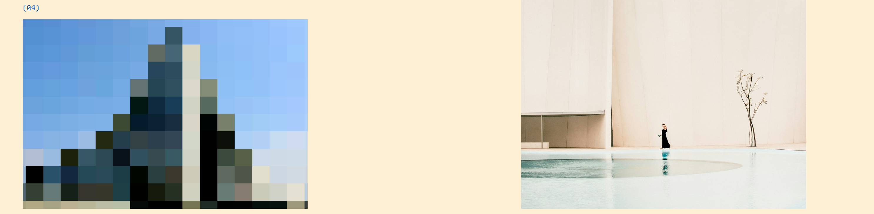
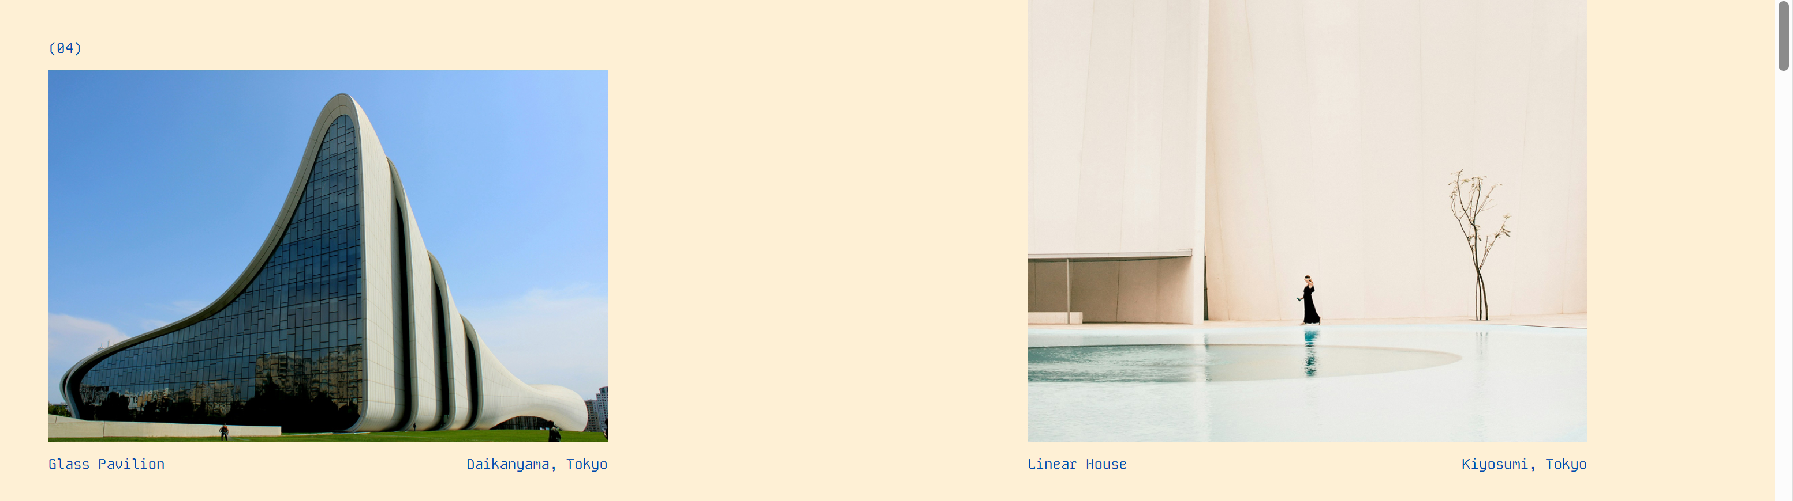
对应github地址：codrops/atelier-north: A minimal landing page for a fictional architecture studio, built with Astro and GSAP. Demo for a Codrops tutorial.
2.Cursor Shader Trail
借鉴创意：文字随鼠标移动变形，然后逐渐恢复。
设想：将其应用到图片上。减小影响范围，表现韧性。
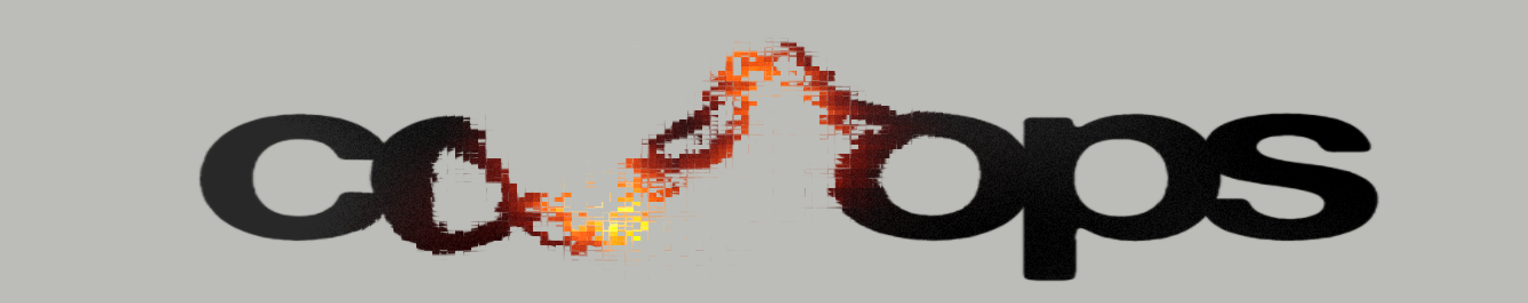
对应github地址：BertovDev (Bautista Berto)
3.Scroll-Driven SVG Map Animation with GSAP | Codrops
借鉴创意：路线随滚动逐渐呈现，可以更直观的理解行动路线。
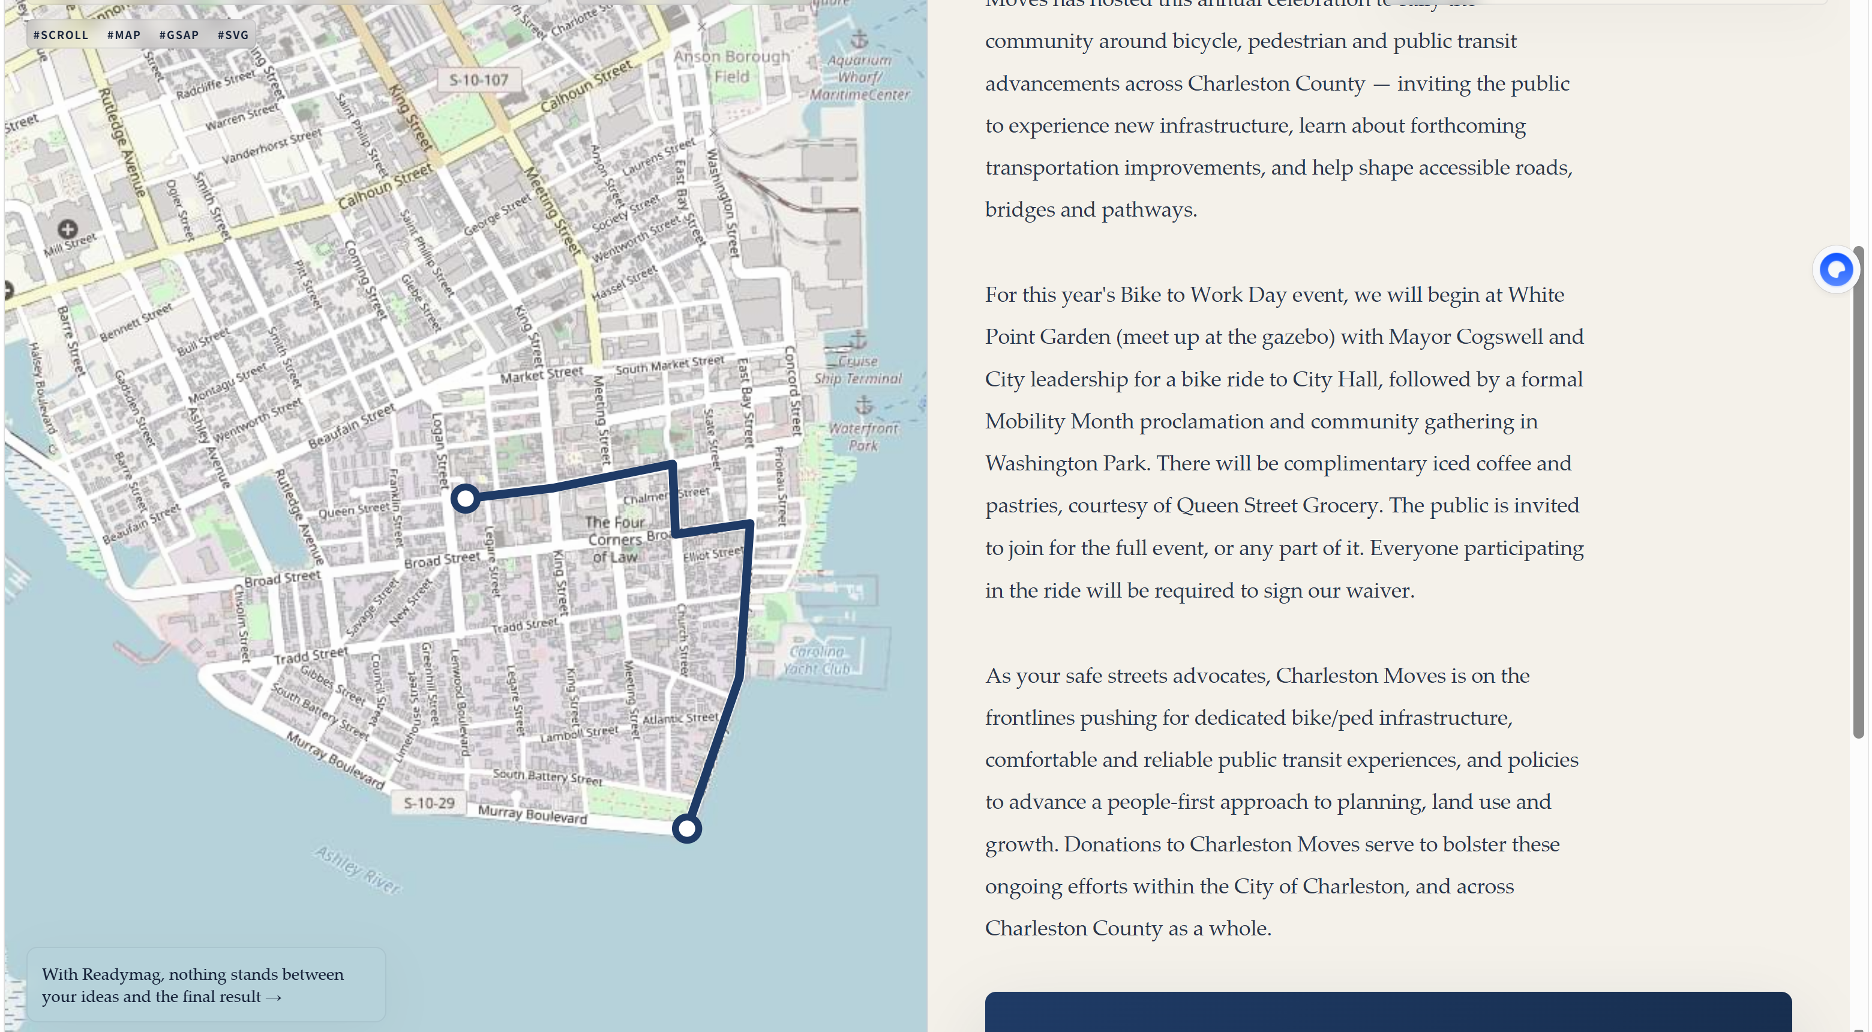
对应github地址：Scroll Map, Split-Screen & Expandable
4.其他：向下滑动，网页呈现内容右侧内容逐渐呈现，有错配感。但应用场景尚未明确。Eg：P3R的主页

